12月31日幼儿一日生活
一、晨间入园
今天是星期五，共有31人来园，4人请假。
又又一大早就来问我：“老师，今天有延时班吗？”我反问道：“你喜欢上延时班吗？”她说：“喜欢啊。”我说：“不过今天是周五，没有延时班哦，大家还要带被子回去。”一听到要带被子，又又气得撅起了她的小嘴巴。
黄子皓小朋友也跑来问我说：“老师，我们啥时候出去玩啊？”也许是最近天冷，孩子们户外的时间缩短了，所以大家都十分期待并珍惜户外的时光，于是我说：“还没学完本领呢，学完我们就下去！”

二、区域时光
孩子们区域游戏时都无比专注，让我们一起来看一看吧~

观察对象 | 观察实录 | 活动照片
伍熙乐 | 伍熙乐小朋友一直都很热衷于万能工匠，建构水平很突出。今天他搭了一个直升机，顶部的螺旋桨用四根蓝管与万能轴进行连接，以便达到旋转的效果；桨上用多个双控连接器进行丰富，排列整齐有序且均匀，战斗机的结构也十分完整，值得小朋友们学习。 | 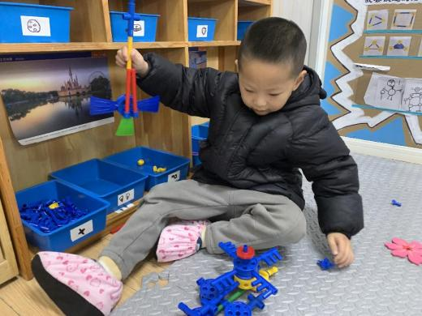
纪然 | 益智区的彩色金字塔一直都是孩子们喜爱的对象，今天纪然和田佳佑小朋友合作游戏。在拼的过程中，遇到了一些问题，于是纪然小朋友停下思考，并对说明书进行了深入的观察。不过很可惜，最后时间没来得及，但是相信下次一定会更加熟练！ | 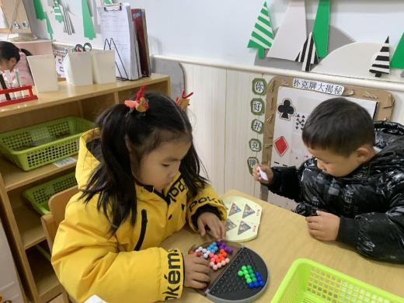
胡晨熙 | 胡晨熙小朋友之前经常在桌面建构和科学区玩，今天来到了积木区。他拼了一个小城堡，用到了垒高、架空的建构技巧，作品整体是对称的，结构特征鲜明。在构建过程中独立自主，且能遵守区域规则，安静进行游戏，很棒哦！ | 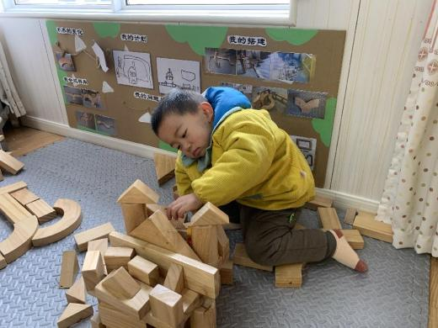
王绎惟 | 王绎惟小朋友今天来到了科探区，做彩虹塔的实验。这个实验是利用糖来调节水的密度，使水在试管中呈现分层的状态。这个实验很考验小朋友的耐心，等等一直是一个细致的孩子，不过今天来的比较晚了，没来得及，期待你下次的成果哦~ | 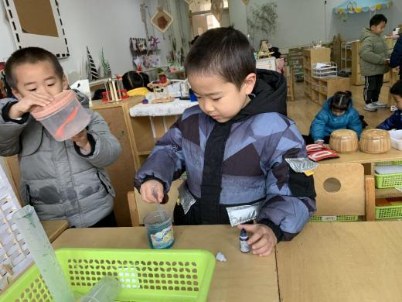
张雅妍 | 雅妍的兴趣爱好很广泛，美工区、益智区、图书区都经常看到她的身影，今天来到了磁力轨道建构，她首先将材料全部放在毯子上，然后挑选了自己需要的材料，先拼出了一个长的轨道，最后又用正方形磁力片与其相连接，现在正在测量长度呢。 | 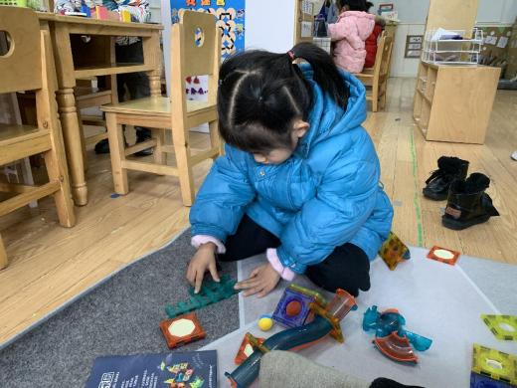
杨又嘉  陈佳慧 | 杨又嘉和陈佳慧都是很聪颖的女生，爱动脑，知识面广泛。今天玩的是悬浮磁力小车。她们惊奇的发现，将磁力片同极的一面相连接，在放下去的那一刻，上面的一片会在空中弹跳好几下，幅度还会越来越小，最后保持不动。 | 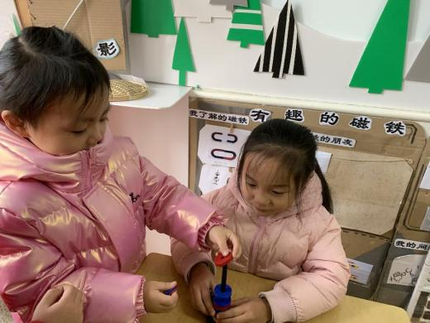

三、集体活动——欢迎元旦
元旦马上就要到来，但是教室里还没有节日的气氛，于是今天我们在教室里进行了简单的谈话，让孩子们初步了解元旦，并合作完成了4个“年年有余”的挂饰，用于装饰教室，看！我们的教室是不是更有年味了呢？2022，欢迎你！
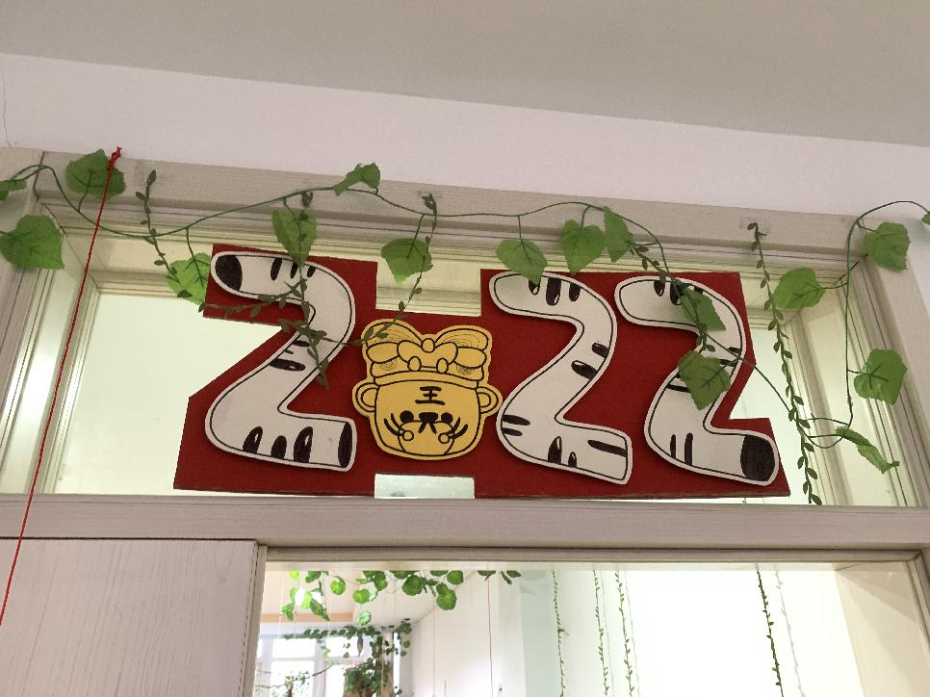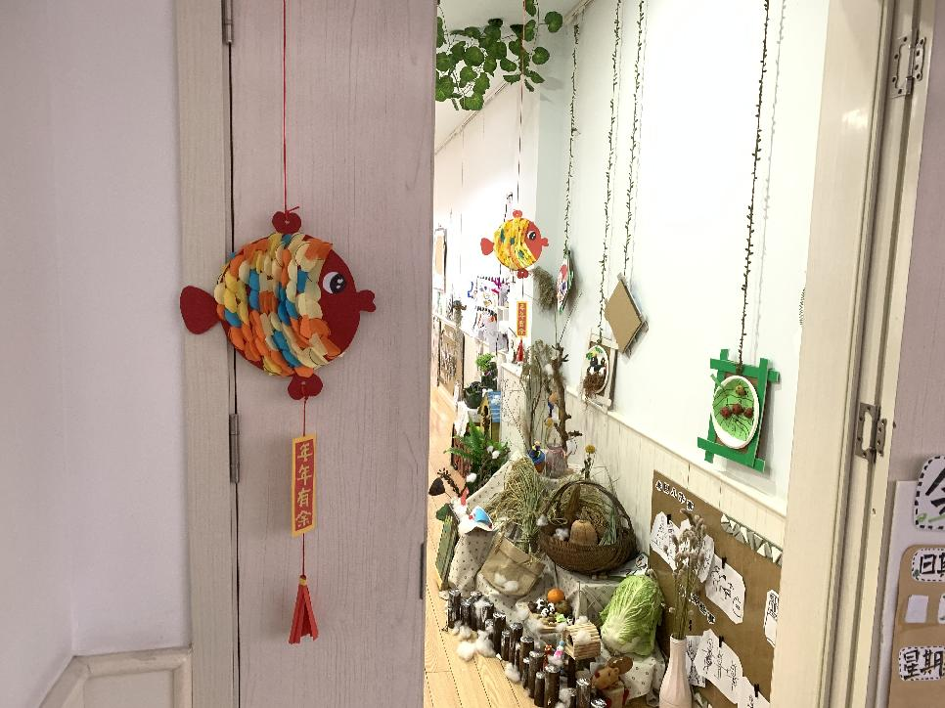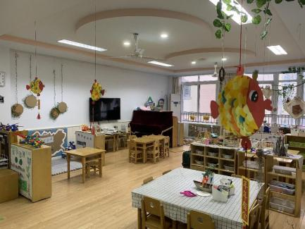

四、户外活动
今天天气很好，我们去玩了攀爬网，还有平衡木与滑滑梯，一起来看看吧！
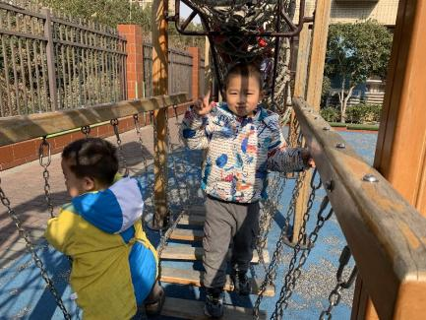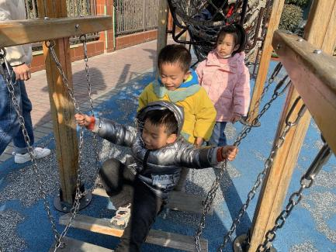
哎呀，我摔倒了，还好我扶着链子。
我一只手就可以保持平衡哦！

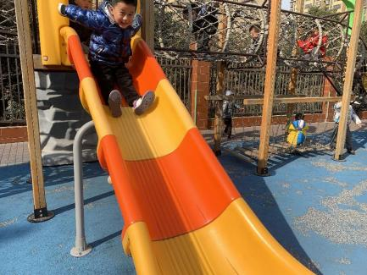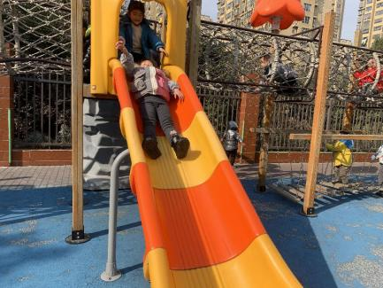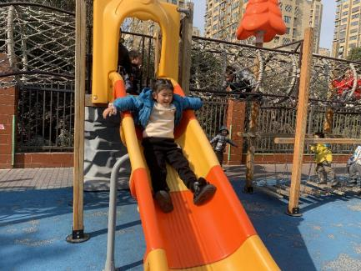
一个滑滑梯，我们能玩出很多种花样哦！我可以坐着，双手向后，就像飞起来了一样；我还可以躺着，看着天空的云彩滑下去；我也可以双手架在两边，控制速度！

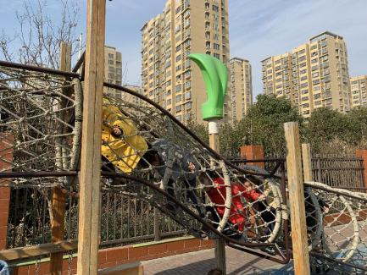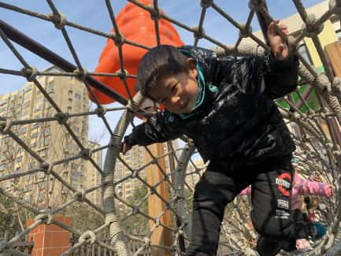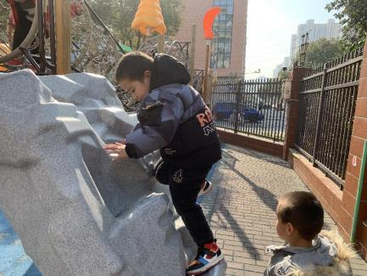
这个梯子就像是攀岩一样，手要抓牢。
看我们的队伍长不长，像一条龙一样！
我冲在了队伍的最前面，领头哦！

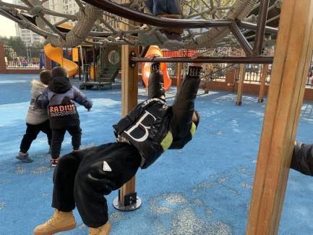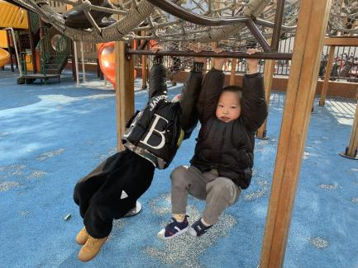
我在吊单杠，悬空荡秋千。伍熙乐小朋友也来加入了，大家的臂力都很好哦！
今天的小小领操员是：李凌睿、胡丞泽小朋友，这两位小朋友是我们班的大哥哥，很具有带头作用，动作有力且神气，不过当领操员需要和小朋友面对面做相反的动作，还是有一定难度的哦~

五、午餐时光
今天中午吃的是香喷喷的什锦虾仁，里面还有胡萝卜、玉米、鸡蛋，整个教室里都弥漫着虾的鲜香，许多孩子喜欢用虾汤来拌饭吃，还有黄瓜炒腐竹，喝的紫菜鸡蛋汤，孩子们一听说紫菜是海苔的原材料，争着要多喝点呢！
今天伍熙乐、田佳佑、崔梓晨、王绎惟、赵伊菡、张敏小朋友能在吃饭时全程保持安静；
梁铭佑、乔一茉、薛梦杨、张雅妍、杨又嘉、相瑞祺等小朋友吃饭时能把小脚收好，坐的很端正；
胡丞泽、吴家悦、余成坤、冒雅悦小朋友吃饭的时候不要讲话哦，吃饭时注意力不集中有可能会呛到。
希望朋一阳、朱晨宇、徐梓羽小朋友吃饭加快速度哦~现在饭菜很容易冷掉，吃冷的食物对胃的伤害很大。
饭后带着大家去户外散步，俗话说：饭后百步走，活到九十九。饭后消食有助于孩子们的消化，睡得也会更香哦~

六、午睡情况
适当的午睡能够使大脑充满活力，有利于增加智慧，能改善孩子们的学习能力和大脑思维能力，对于促进学习的进步有着极其重要的意义。合适的午睡时间也有利于骨骼的生长，如果人体长期站立，或者双腿过度劳累，可能会影响骨骼的发育，中午休息一段时间能够促进骨骼快速生长。
张敏、黄子恩、杨又嘉小朋友动作很迅速，进了午睡室不聊天，专心做自己的事，脱好衣服躺在床上；
崔梓晨、李凌睿、胡晨熙小朋友会把被子铺的整整齐齐，边边角角都塞塞好。
今天冒雅悦、朋一阳、胡晨熙小朋友入睡很快。
不过希望乔一茉、唐俊杰、胡丞泽小朋友不要经常抬头哦，没有良好的睡眠，下午怎么有精力呢？

七、茶话会
元旦假期将至，戎逸小朋友带了许多零食来与大家分享，于是在下午起床后，在班级里进行了小小的茶话会，孩子们热情的欢迎2022年的到来，对2021说拜拜
孩子们吃着小零食看着电影，多么惬意的下午时光。
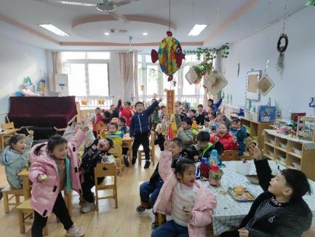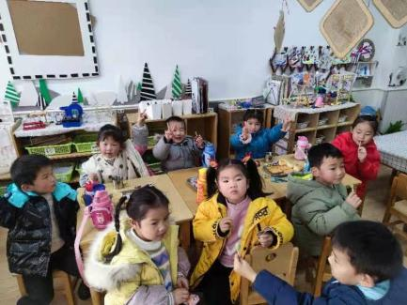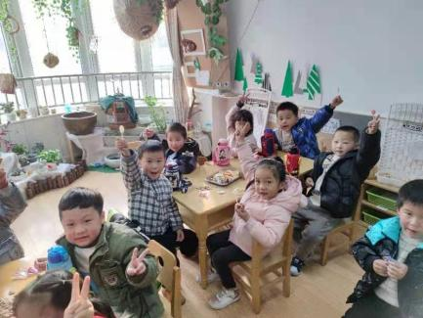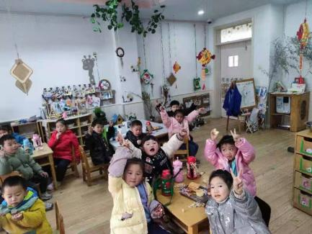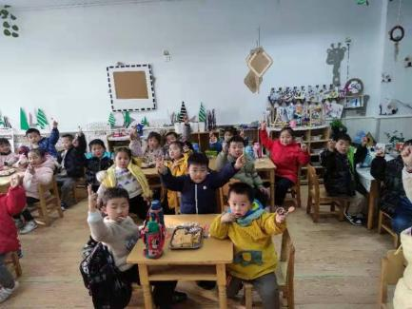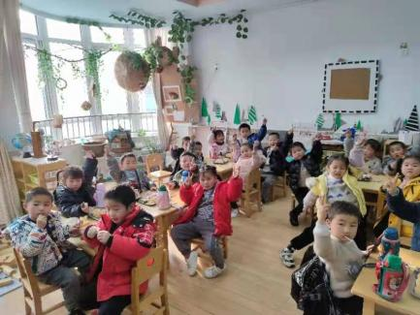

八、家园配合
1.元旦放假三天，在游玩的同时也要注意安全哦~
2.秉承非必要不离常，离常前请及时向班级老师报备，关注群中的消息。

